Муниципальное Бюджетное дошкольное образовательное учреждение
«Центр развития ребенка – детский сад «Василёк» г. Абакана

Непосредственно Образовательная Деятельность.
Художественно-эстетическое развитие
Рисование.
Конспект для детей старшего дошкольного возраста (старшая группа)
Тема: «Наряд для принцессы»

Автор:
Москалева Оксана Анатольевна,
воспитатель
МБДОУ «ЦРР - д/с «Василёк»,
Высшая категория,
пед. стаж 25 лет
Абакан – 2016г

НОД «Наряд для принцессы»
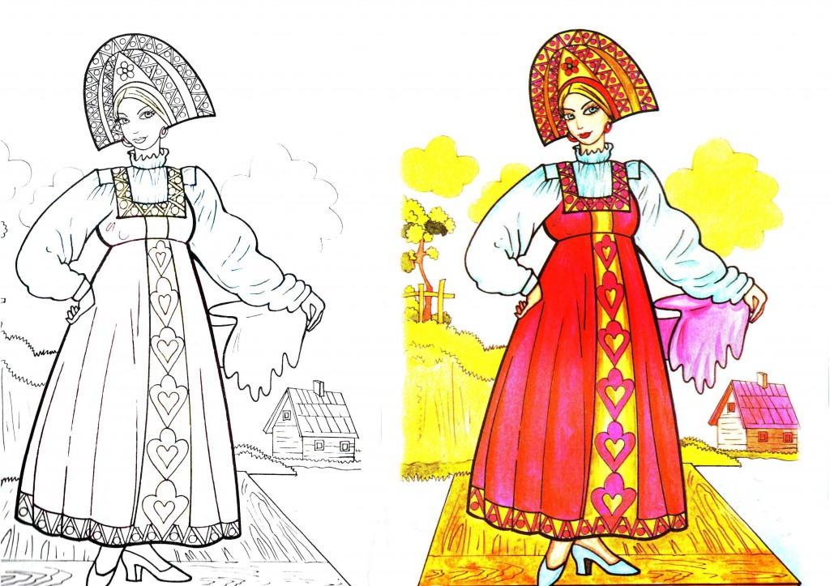

Цель: Развитие интереса к русскому народному творчеству.
Задачи: Создание условий для закрепления знаний об элементах русского традиционного костюма;
в процессе художественной деятельности детей для самовыражения, проявления инициативы, раскрытия и совершенствования творческих способностей.
Совершенствование у детей чувства ритма, цвета, композиции при составлении русского узора на разных плоскостях.
Формирование значимости своей деятельности и ценности её результатов.
Воспитывать у детей чувство прекрасного.

Методы и приемы: наглядный (рассматривание иллюстраций, таблиц); словесный (беседа, использование художественного слова, указания, пояснения); практический (самостоятельное выполнение детьми декоративных изделий; использование различных инструментов и материалов для изображения); эвристический (развитие находчивости и активности).
Ход занятия.
Орг. Момент. Дети сидят полукругом.
Воспитатель: Здравствуйте, ребята! Сегодня такая замечательная погода! Светит весеннее солнышко! Посмотрите сколько у нас сегодня гостей. Давайте пожелаем всем «Доброго утра».
Доброе утро! Разводят руки в стороны
Улыбнись скорее! и слегка кланяются друг другу.
И сегодня весь день «Пружинка».
Будет веселее. Поднимают ручки вверх.

Воспитатель напоминает детям, что скоро будет праздник «Весенний бал»
Воспитатель: Почему в народе говорят «Весна-красна»? (ответы детей)
- «Красна» - красива. Именно весной оживает вся природа, просыпаются сонные берёзки, расплетают шёлковые косы, шелестят зелёными серёжками; светит яркое солнце….—становится всё красиво и на душе радостно от солнечных лучей и голубого неба, происходят чудеса.
Воспитатель: Ребята, а вы любите сказки? Ну, тогда садитесь поудобней и я расскажу, что вчера произошло?
Основная часть.

Все уселись? Вам удобно?
Расскажу сейчас подробно,
Что у нас вчера случилось
С неба звёздочка спустилась.
Это к нам сквозь тучи смело
В гости чудо прилетело
Из-за гор, из-за морей
Попроведать всех друзей.
Хоть она ещё малышка
Про балы читает в книжках,
Но узнала: Весна-мать
Бал решила скоро дать
Всех Весна-царица ждёт,
Кто нарядным к ней придет.
Этот праздник состоится
Все спешат принарядиться.
А царевна, как заплачет!
И лицо в ладошки прячет
Так она на бал спешила,
Что наряд свой позабыла.
Так хотела быть красивой!
Мама дочь на бал пустила,
Только так она сказала:
«Если ты в беду попала,
попроси скорей ребят,
Приготовить свой наряд»

Воспитатель:

- Ребята поможем принцессе выбрать праздничный наряд? (Да)
-Я вам сейчас раздам конверты, а в них детали одежды костюма. Собрав детали, вы узнаете, что на них изображено.
Д\и «Собери костюм» по типу «Разрезных картинок».

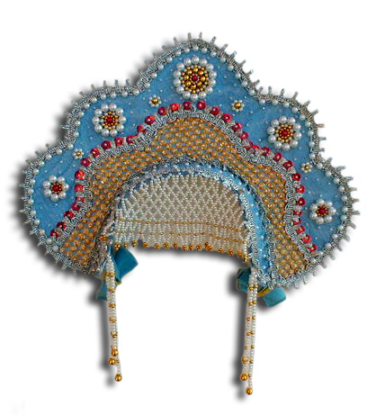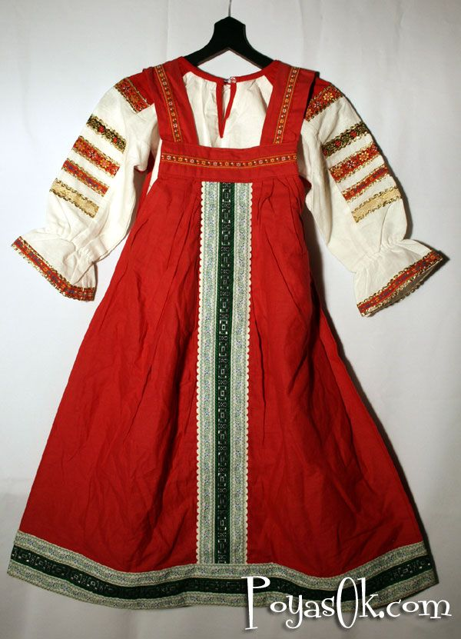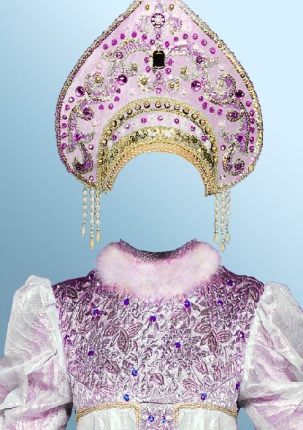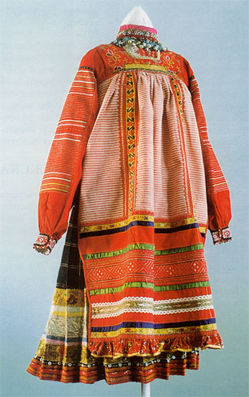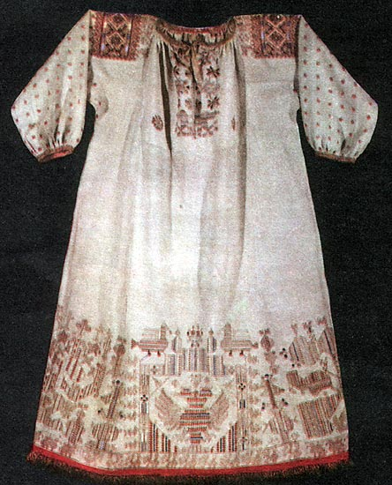

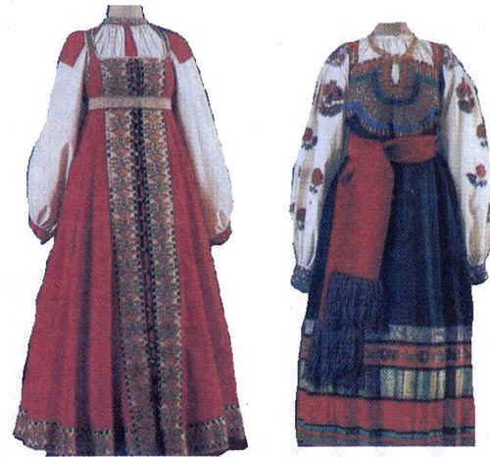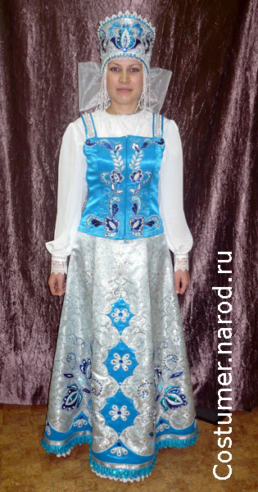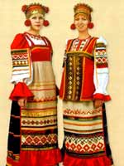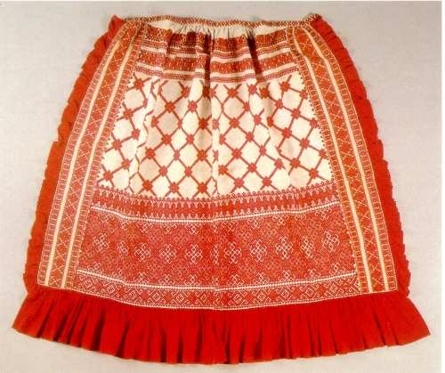

- Ребята, вы узнали какие костюмы у вас получились? ( Ответы детей – русских костюмов)
- А как вы догадались? ( Ответы детей)
- Правильно, одежда расписана русскими узорами.
- Какие узоры вы видите на костюмах, из каких элементов они состоят, как они расположены на деталях костюма и т.п? ( Ответы детей)
Воспитатель предлагает рассмотреть и вспомнить обозначение элементов русского узора.

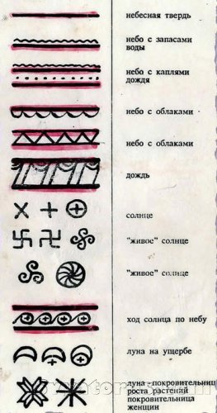

- Это не просто крестики, ромбики, волны и кружочки. В старину они многое обозначали.

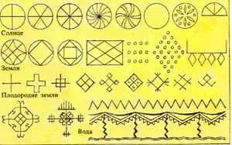
- Извилистая линия – это символ воды, реки (ручеек журчит и веселит нас, символ несёт радость, веселье)


- круг – символ солнца, тепла, плодородия, счастья, благополучия


- Квадрат или ромб – символ земли, засеянного поля ( символ несёт радость, веселье, приносит счастье, богатство, достаток)

- а крест - оберегал людей от злых сил.
Украшая этими знаками свою одежду, люди надеялись, что это принесет им счастье, здоровье, хороший урожай, спасет от злых сил.

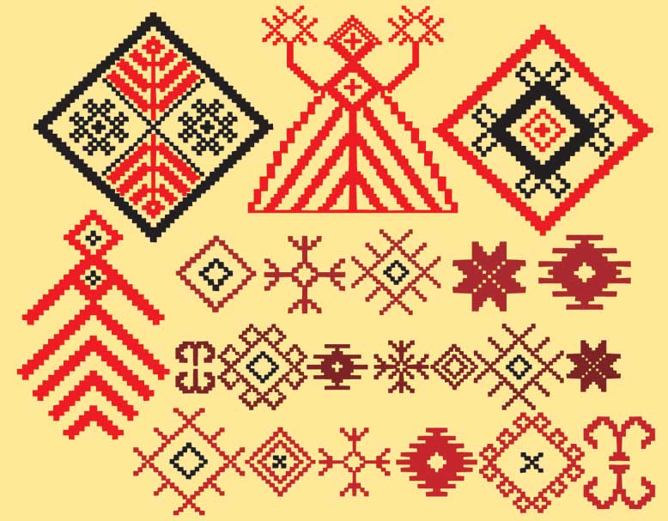
- Какие цвета используют русские художники в узоре? (Ответы детей)
Воспитатель напоминает значимость каждого цвета:
- Красный – благополучие
- Желтый – тепло и ласку
- Синий – радость
- Чёрный – богатство.
Закрепив знания детей, воспитатель предлагает сделать праздничный костюм для принцессы в русском стиле.
Практическая часть.
( На столах лежат шаблоны одежды русского женского костюма (Кокошник, сарафан, рубаха, пояс, передник), краски, гуашь, кисточки ….
Дети выбирают любой шаблон для росписи.

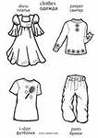 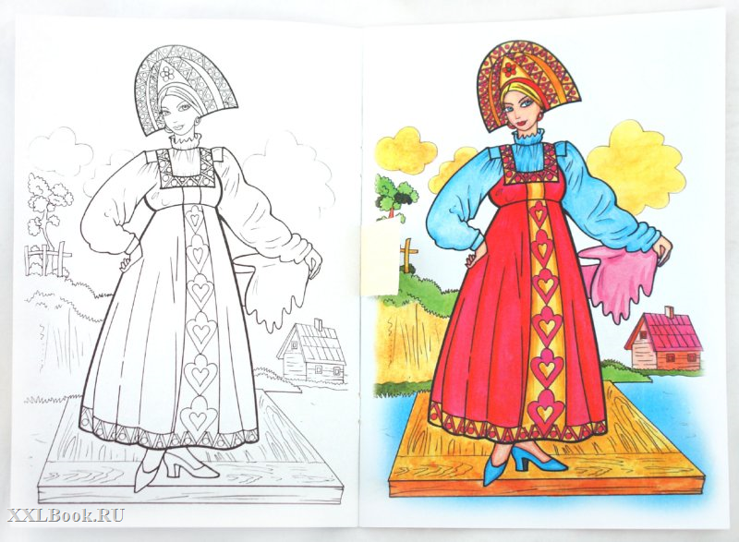 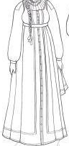 и т.д.

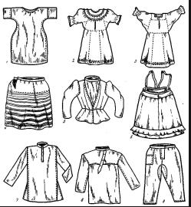
Воспитатель напоминает, что именно в нём принцесса пойдёт на бал.

Поторопимся друзья
Чудо платье украшайте
Все узоры вспоминайте
Будет ваш наряд хорош
И с весною с самой схож.
Практическая работа. ( Дети выполняют работу под русские напевы)
Детям, которые справились с заданием раньше, воспитатель предлагает собрать бусы для принцессы, т.к это тоже элемент русского костюма.

Заключительная часть
По окончании работ - сюрпризный момент.
Входит «девочка- принцесса», благодарит всех за помощь.
Я скажу вам без обмана
Лучше нету сарафана
Всем спасибо говорю
Ведь на праздник я спешу!
Вот и музыка слышна,
Нам на бал пора, друзья.
Звучит музыка, под которую дети свободно двигаются по кругу.

